DVP1.2/1.2pro抗化学腐蚀隔膜泵 产品资料
产品介绍与技术参数
本资料供产品选型参考，参数以产品说明书及具体配置为准。
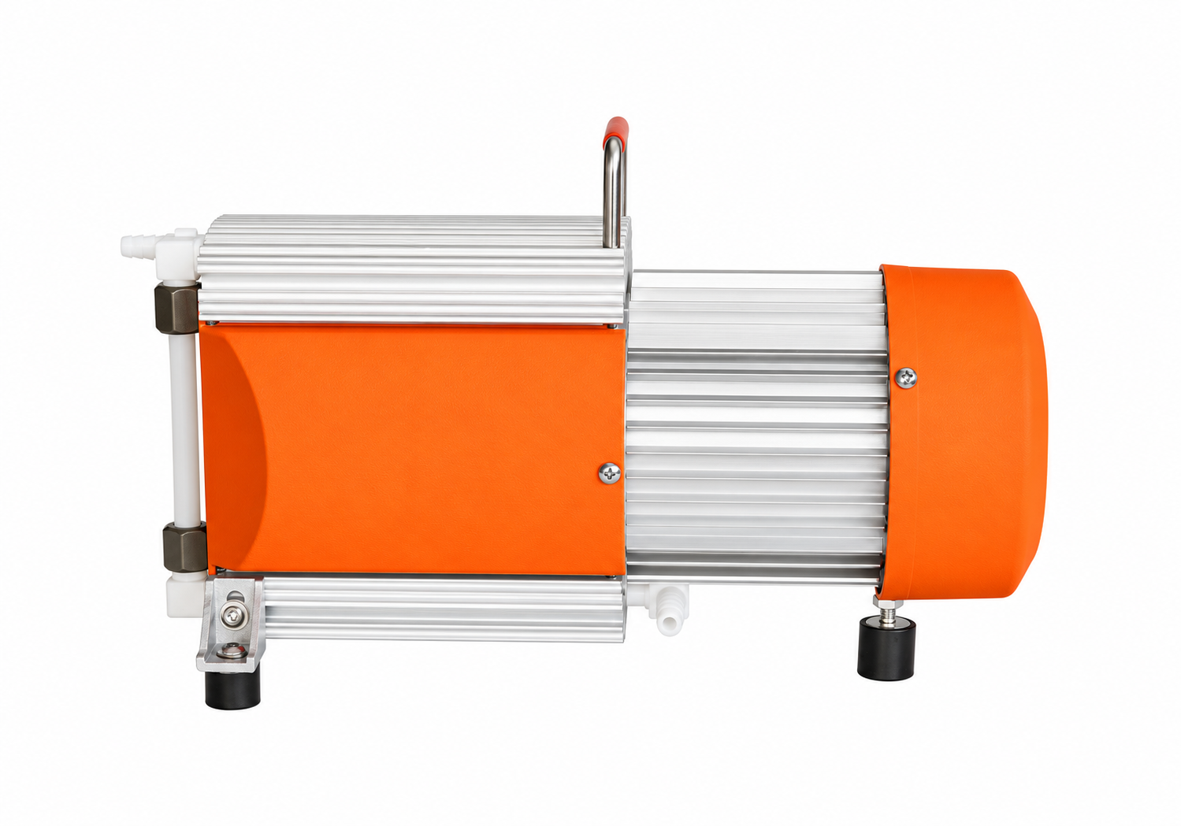
1.真空稳定，抽速可调 2.完全的抗化学腐蚀能力 3.可长时间不间断工作 4.体积小、重量轻 5.使用、保养、维修均很方便 6.主要机构原装进口，稳定可靠 应用范围： 适用于真空干燥、减压蒸馏、旋转蒸发、真空浓缩、离心加速、固相萃取等

产品特点与应用
1.真空稳定，抽速可调
2.完全的抗化学腐蚀能力
3.可长时间不间断工作
4.体积小、重量轻
5.使用、保养、维修均很方便
6.主要机构原装进口，稳定可靠
应用范围：
适用于真空干燥、减压蒸馏、旋转蒸发、真空浓缩、离心加速、固相萃取等

技术参数

部件 | 接触介质部分材质
排气阀片 | FFKM
隔膜片 | 三明治结构 PTFE
进气口/出气口 | PTFE
管件 | PTFE、PVDF
进气盘 | 加碳纤增强 ECTFE
腔体及膜片夹紧盘 | 硬质氧化及特氟龙处理

产品页面 https://www.lhtanshi.cn/DVP/DVP1.2-1.2pro.html
选型与报价 15157564050

